业绩增长赋能实战学习系列
《新渠道-业绩增长系统》

课程使命：帮助品牌打造业绩增长象限，实现产值（销售额）增长
课程口号：让努力的品牌先富起来
课程收益：
帮助企业/品牌打造一支能拿业绩的团队
学会新传播下的品牌营销推广知识
学会搭建引流矩阵、新媒体和直播账号；
掌握活动设计和客户邀约，提升客流量；
学会直播运营全流程，门店直播不再求人；
学会建立信任、快速成交的方法；
学会搭建私域流量社群，做好产品复购、追销。
课程时间：2天 每天6个小时
增长逻辑：业绩（销售额）=流量×客单价×成交率×复购率
有声量才有流量；流量增长促进客流提升；成交提升+复购追销形成业绩增长的生态循环

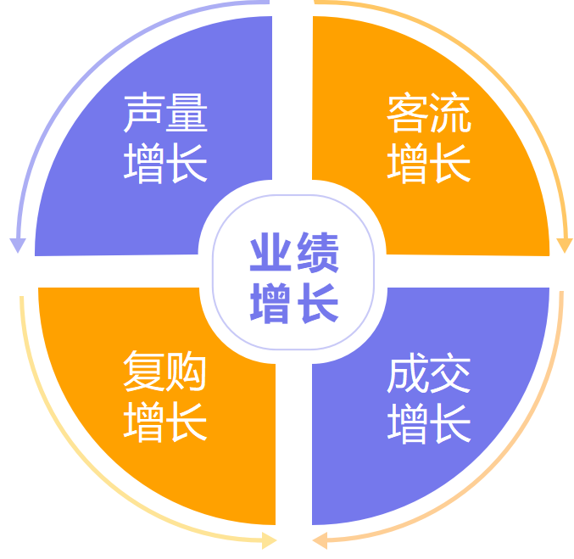

课程设计：对症下药，系统讲解业绩增长的四大维度

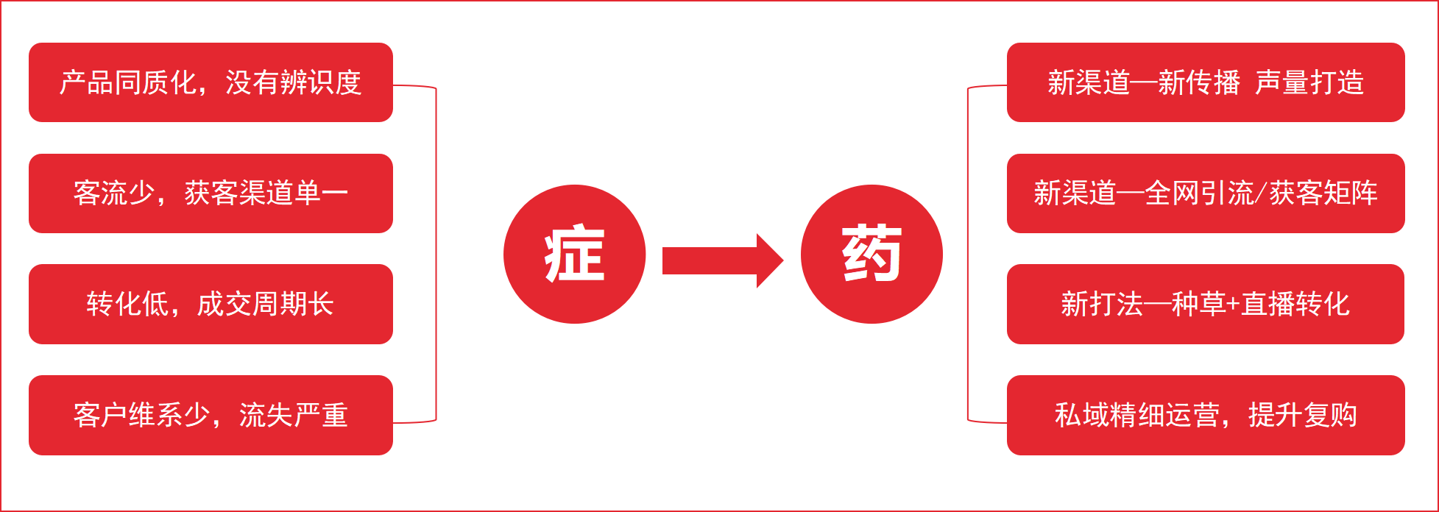

课程特色:

1、课程由浅入深、采用案例分析、模拟演练、小组讨论、导师点评，实战与理论的结合，逐步引导学员打开思维、学会工具，掌握新工具新传播，达到提升业绩的目的

2、王老师的实战经验丰富，课程紧贴实战、通俗易懂，能快速引起学员的共鸣，课程中运用大量的案例，启发学员思维，从而达到课程目标

3、课程互动与实用工具（SOP）多，帮助学员有获得感。

授课对象: 品牌部、市场部、营销管理、店长、业务团队
针对行业: 产品销售类行业（to B、toC）

课程大纲
第一讲：品牌声量增长
一、什么是品牌IP
1. 认知品牌的6个误区，少走弯路
2. 好酒也怕巷子深的时代，品牌营销突围之路
3. 新传播时代品牌IP打造步骤（SOP）
案例：国潮新宠-花西子、百年老店-百雀羚
二、讲好品牌故事
1. 什么是品牌故事
2. 品牌故事要素
3. 品牌故事案例解析
互动练习：写出你的品牌故事
三、品牌口碑营销
1. 为什么口碑营销
1）心智占领和主动传播
2）口碑营销原理
2. 如何做口碑营销
1）口碑营销的框架
2）口碑传播手段
案例：海底捞和社交电商的“薇娅们”
四、建立品牌与消费者信任关系
1. 建立信任5个策略
2. 触达目标用户的5个方法
3. 抖音、小红书、视频号做品牌声量的技巧
4. 打动年轻消费者的品牌链接
案例：完美日记、东方甄选

第二讲：引流获客增长
一、引流获客，内容先行
1. 线上引流获客，内容如何“说人话”
2. 什么样的内容有吸引力
3. 基于客户画像的内容设计思路
案例：江小白走心瓶、钉钉的文案、杜蕾斯的“污”
二、新传播—全网引流矩阵
1. 抖音流量获取和矩阵账号
2. 小红书、B站流量获取
3. 视频号流量获取和矩阵账号
4. 账号内容分发和相互导流
案例：樊登读书、瑞幸咖啡
三、引流到门店的操作
1. 获客设计必须绕开的四个“坑”
2. 学会价值塑造和卖点提炼
3. 到店的钩子设计和邀约技巧
案例：孩子王、欧派家居

第三讲：成交转化增长
一、短视频种草
1. 高种草短视频脚本创作要点
2. 高种草视频的拍摄创意和角度
案例：乐高升降桌、椰树椰汁
二、提升场景互动，建立信任
1. 8个信任背书，增强消费者信任
2. 直播间卖货氛围打造
3. 粉丝和粉丝团的运营技巧
4. 多视角展示产品价值
案例：农夫山泉、王老吉
三、快速成交——让赢单成为一种信仰
1. 成为专家，比用户更懂用户
2. 了解行情，做好成交预案
3. 不同客户用不同的成交方式（6种客户类型成交技巧）
4. 动心起念就是为客户解决问题
案例：口红一哥·李佳琦、五菱汽车

第四讲：复购追销增长
一、私域是品牌利润的洼地
1. 从流量到留量，留存是核心和归属
2. 私域流量池的搭建步骤（SOP）
3. 抖音、小红书的流量引流到私域的方法
案例：交个朋友、东方甄选
二、存量客户运营
1. 存量客户的分类和盘存
2. 社群死气沉沉的破解办法
3. 休眠用户与流失客户的激活策略
4. 活跃客户的裂变与二次传播
案例：招商银行、腾讯游戏-王者荣耀
三、私域流量运营策略
1. 私域流量常用三大转化套路
2. 私域流量做复购的三个准备
3. 私域流量高复购的四个玩法
案例：完美日记、广东电信、瑞幸咖啡
老师介绍
王军古老师
中智光华数字营销首席讲师
中管院高级智库导师、客座教授
500强企业营销副总裁
国内上市公司商学院院长
阿里巴巴认证数字管理师
阿里数字营销金牌讲师
深圳联通主播培训官方导师
字节跳动直播培训特约老师
广东省汽车智能网联跨境电商总裁班授课导师
曾任：Nata Veagra 维尔佳（中国）丨CGO(首席增长官)天猫国际
曾任：广州点动（833476）商学院丨发起人 院长
曾任：好普集团 PEPTIDE（姵态）品牌 操盘手

David老师是位优秀的电商运营实战专家，为企业培养电商管理人才，提供精准电商团队运营的管理模式。曾为中国联通、中国移动、王府井百货、中国银行、美的集团、陈克明面业、同程网、劲霸男装、今旺大闸蟹、企播公社人才培养合作、海客跨境电子商务旅游等多家知名企业特聘讲师及网络营销顾问，并在网络营销团队管理上有着丰富的经验，受训总人数达2.7万人次，好评率接近100%，课程复购率60%-70%。

实战经验：
利用 0 成本网络推广，成功为 30+家企业创新线上营销，突破线下销售额：
-▲曾为香港恒春木业集团在 house365 策划网络团购，7 天 0 成本推广首日订单破 200 单，超过线下单店一年的营业额的 2 倍以上；
-▲曾为江苏弘宇农业有限公司（运营旗下天猫店），从开店到月销破 100 万只花了 3 个月时间；0 成本硬广，并带领其成为第一批“舌尖上的中国”天猫商家群，活动上线当天订单破6000 单；
-▲2013 年成立电子运营工作室“一土工作室”，为企业提供电商运营和咨询培训服务。服务过的企业超过 20 家，培养了大批优秀的电商运营专才，毕业仅 3 年的陈同学 2018 年互联网营销带来的年营收超 6000 万。
-▲曾指导南京“品恋”家庭农场主参加南京市农村电商创业大赛，获得计划组第一名的优秀 成绩，期间组织团队为其策划微信营销落地方案并任执行顾问，创下单日（微信）营业额破万元的销售业绩。
-▲指导安徽砀山“吾家吾村”创始人王小辉及其团队利用微信营销其梨园的梨子，创下日销４万斤梨的傲人业绩，并助其开拓多家生鲜 APP 的供货渠道。
-▲指导东莞朝阳药业“力哥直播特卖会”，力哥单品社群+直播形式，第一次直播就引爆代理商，1 小时销售额突破 345.8 万

